Colegio San Manuel
Asignatura: Matemática
Profesor: Carolina Bustamante Maldonado
Curso: 4° año básico

GUÍA N°6 DE MATEMÁTICA
NOMBRE: ______________________________________________Fecha entrega final:12 junio 2020

OBJETIVOS DE APRENDIZAJE:  Conocer números del o al 10000 y su valor posicional | HABILIDADES / DESTREZAS:  Conocimiento de números 0 al 1000  Comprender la relación entre diferentes números.
INDICACIONES GENERALES:
-Pide ayuda a un adulto para realizar este trabajo.
-Busca un lugar tranquilo y luminoso para disponerte a trabajar.
-Emplea lápiz grafito y de colores si es necesario.
-Una vez finalizada la guía archívala para mostrársela a tu profesora cuando se reinicien las clases y enviar imagen , foto del trabajo realizado a correo :carobustamante.sanmanuel@gmail.com
Con los siguientes datos: nombre alumno guía n° y curso
Revisa este link que te ayudará
https://www.youtube.com/watch?v=X_I0wO4W2AU
AprendoTV- Matemática 4° básico / Capítulo 2
En el libro de estudio: Trabajar páginas42-43-44-45-46-47
leer página 41
Escribe en tu cuaderno conozco y practico página 42
Libro de ejercicios:Desarrolar página 21-22-24 *enviar foto página 24
23 desarrollar con padres si se puede
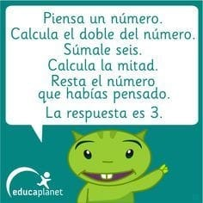
Explica esta adivinanza *envia foto
¡Éxito en tu trabajo!

